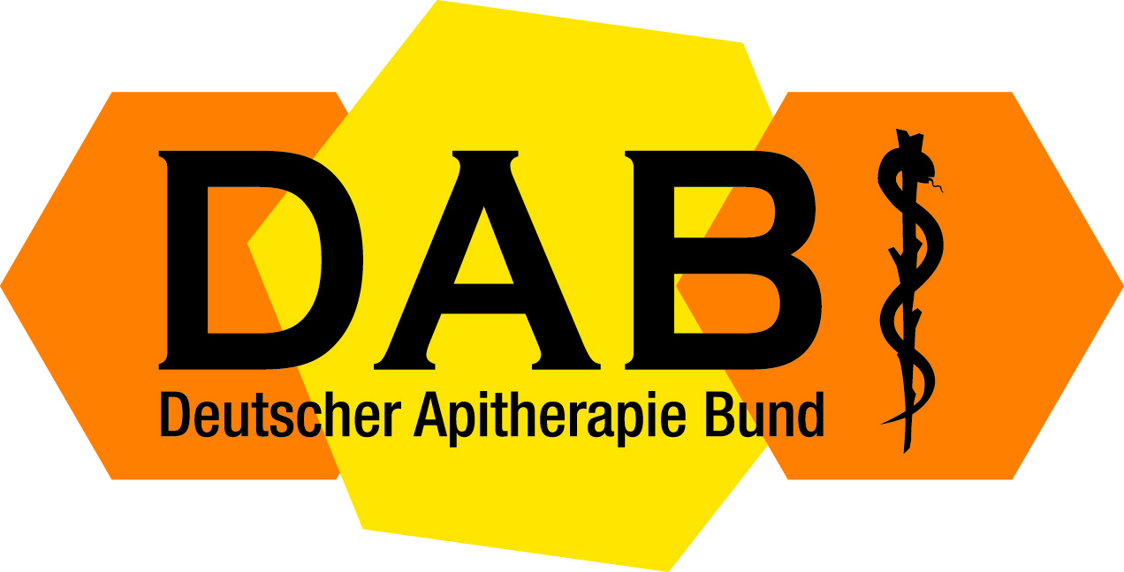Anmeldung zum 19. Intern. Apitherapie-Kongress
mit Api-Expo und Workshop in 97631 Bad Königshofen, Kursaal

22. März bis 25. März 2024
(Aussteller-Anmeldung bitte mit separatem Formular „Aussteller-Anmeldung”)

Name .................................................................................................

Vorname .................................................................................................

Straße: .………………………………………………………….
PLZ, Ort: .………………………………………………………….
E-Mail: …………………………………………………………..
Telefon: ….………………………………………………............

Weitere Angaben für das Namensschild, das jeder Teilnehmer erhält:
Ich spreche folgende Sprachen: Deutsch □ Engl. □ Franz. □ Span. □ andere □
Nationalität: ….…………………………………………….
bitte ankreuzen:
Mitglied beim DAB: ja □ / nein □
Frühbucherrabatt : ja □ / nein □ ( Zahlungseingang bis 28. Februar )
Kongress:
- alle 3 Tage ja □
- 2 Tage am 22. März / 23. März und/oder 24. März (Tage bitte unterstreichen)
- 1 Tag am …….........

Workshop/Fortbildung für alle am 25. März ja □ / nein □

Der Überweisungsbetrag lautet: ………….…€ / siehe Liste Eintrittspreise
(bei Auslandsüberweisungen gehen alle Gebühren zu Lasten des Auftraggebers)

Datum: ……………...........................
Prof. Dr. Jürgen Tautz – wird am Sa. 23. März 2024 sein neues Buch „Auch Bienen haben Schweißfüße” vorstellen und signieren. Wenn Interesse besteht dieses käuflich zu erwerben bitte mit Ja □ ankreuzen Preis: 20,00 €
Übernachtungsmöglichkeiten in und um Bad Königshofen finden Sie unter: https://www.frankentherme.de/uebernachtungen
Bitte leserlich ausfüllen und per E-Mail, Fax oder Briefpost an den DAB e.V. senden.
Rückfragen an: Deutscher Apitherapiebund e.V. Weidenbachring 14 , 82362 Weilheim-Marnbach, Germany Tel: +49 881 92451395 Fax: +49 881 9095730 E-mail: verwaltung@apitherapie.de Webseite: www.apitherapie.de Bankverbindung des DAB: Sparda-Bank München IBAN: DE20700905000003297780 BIC: GENODEF 1S04

